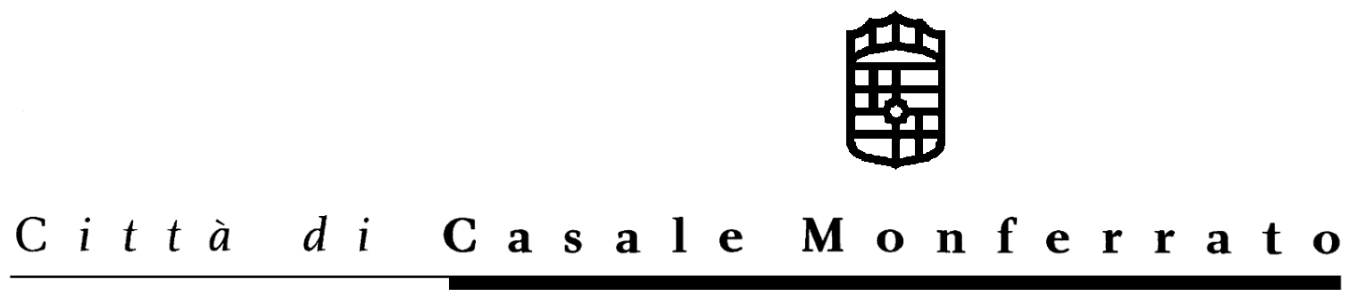

AVVISO PER LA PRESENTAZIONE DELLE DOMANDE DI PARTECIPAZIONE ALLA CONSULTA DELLE DONNE E DELLE PARI OPPORTUNITA’ DEL COMUNE DI CASALE MONFERRATO

IL SINDACO

Reso noto che:

- Che lo Statuto del Comune di Casale Monferrato all’art. 49 istituisce le Consulte “Al fine di promuovere la partecipazione politica e valorizzare l’autonoma aggregazione dei cittadini intorno a problematiche di interesse diffuso sono istituite le consulte per temi o ambiti amministrativi”;

- Che con delibera C.C. n. 34 del 14/09/2009, è stato approvato il Regolamento delle Consulte e che in esecuzione dell’art.3 del citato regolamento con deliberazione C.C. n.43 del 30/09/2009 è stata istituita la Consulta delle donne e delle pari opportunità;

- Che la Consulta collabora con l’Amministrazione Comunale nella elaborazione delle politiche riguardanti sia la condizione femminile (in ambito sociale, professionale, economico) sia la promozione delle pari opportunità, intendendosi per quest’ultime le parità di trattamento e la rimozione in ogni ambito della società civile di discriminazioni per sesso, capacità fisica e/o intellettuale, ecc..ed in particolare ha il compito di:
- promuovere la presenza della donna nella società, nelle professioni e nella politica contribuendo alla rimozione degli ostacoli che ancora oggi si frappongono alla sua piena realizzazione e alla proposizione di modelli culturali ed educativi che tengano conto dell’apporto delle specificità femminili nel mondo del lavoro;
- monitorare, approfondire ed analizzare le problematiche relative a comportamenti discriminatori con particolare riferimento a quelli a danno dei diversamente abili, al fine di fornire elementi utili per le attività di programmazione e di intervento del Comune
- attuare funzione propositiva finalizzata a rimuovere ogni forma di barriera che limiti od impedisca il conseguimento dei diritti, realizzando condizioni di pari opportunità nella scuola, nei luoghi di lavoro, nel tempo libero ed in generale nella vita sociale.
- collaborare per il rispetto e la realizzazione del principio statutario in base al quale “Il Comune provvede a informare le proprie linee di indirizzo, i propri programmi ed i propri provvedimenti a principi di salvaguardia e consolidamento dei valori di libertà, uguaglianza e pari dignità sociale, giustizia, democrazia e diritti di cittadinanza, solidarietà, pace che sono patrimonio della Città di Casale Monferrato” (art.1 comma 2 lettera a)

- Che l’art.4 di tale Regolamento e la deliberazione C.C. n.43 del 30/09/2008 che disciplinano la composizione e la struttura della Consulta delle Donne e delle pari Opportunità, prevede quali componenti:

- Sindaco o suo delegato, senza diritto di voto
- le componenti di sesso femminile del Consiglio Comunale e della Giunta Comunale (membri di diritto)
- le rappresentanti dei partiti e dei movimenti politici;
- cittadini che, svolgendo attività nel campo di interesse specifico della consulta ovvero rappresentando esperienze personali di diretto riferimento alla competenza della Consulta, intendano prestare la propria collaborazione volontaria;
- rappresentanti di libere forme di associazione e/o di volontariato regolarmente costituite, purchè non abbiano scopo di lucro ed operino sul territorio da almeno due anni,
- rappresentanti delle varie formazioni sociali, siano esse organizzazioni sindacali, imprenditoriali, di categoria e cooperative che operano nel settore di competenza specifica della Consulta

INVITA

i cittadini e i rappresentanti delle forme associative di cui ai punti e) ed f) a presentare domanda di adesione corredata da documentazione attestante la propria natura, scopi, operatività sul territorio, iniziative intraprese e risultati ottenuti, utilizzando il fac-simile allegato.
La domande, formulate per conto delle forme associative di cui ai punti c) e d) dovranno essere sottoscritte dal legale rappresentante e contenere l’indicazione della persona designata alla rappresentanza nella Consulta.
Le domande di adesione, corredate dalla documentazione sopra richiamata, dovranno pervenire all’Ufficio Protocollo del Comune di Casale Monferrato –Via Mameli n.10, entro le ore 12,00 del 6 novembre 2009.

Lo schema di domanda può essere reperito presso:
- l’Ufficio Segreteria - via Mameli, 10 - Casale Monferrato tel. 0142-444262
- l’Ufficio Relazioni con il Pubblico – Via Mameli,21 - Casale Monferrato tel.0142 444339
- il sito internet del Comune di Casale Monferrato www.comune.casale-monferrato.al.it

Casale Monferrato, 22 ottobre 2009
Il Sindaco
Giorgio Demezzi

MODULO DI ADESIONE ALLA CONSULTA DELLE DONNE E DELLE PARI OPPORTUNITA’ DEL COMUNE DI CASALE MONFERRATO

Al Sig. Sindaco del Comune di Casale Monferrato

Il sottoscritto/ a___________________________________________________________
nato/a il _____________a__________________________________Provincia _______
residente a___________________________________via________________________
n.telefono_____________________e-mail.____________________________________
in rappresentanza dell’Associazione__________________________________________
con sede in _____________________________________________________________
Visto il Regolamento delle Consulta e il relativo Avviso pubblico
CHIEDE
di partecipare alla Consulta delle Donne e delle pari Opportunità del Comune di Casale Monferrato, designando come rappresentante in seno alla stessa il Signor__________________________________________________________________
nato/a_______________________il_____________________residente a__________________________________via__________________________________ (designazione necessaria solo quando si tratta di formazioni sociali)
A tal fine allega alla presente la seguente documentazione
___________________________________________________________
___________________________________________________________
___________________________________________________________

In fede________________________________________

Casale Monferrato, lì

